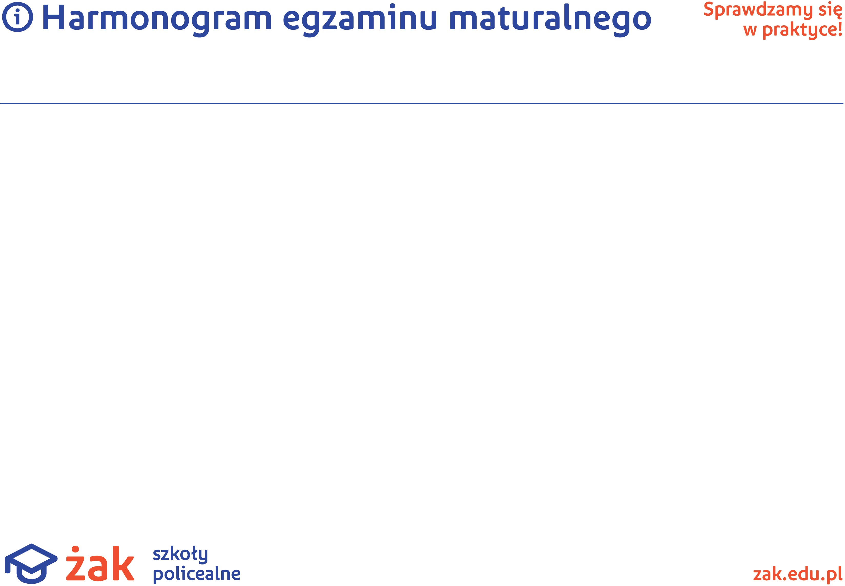

Liceum Ogólnokształcące dla Dorosłych ŻAK we Włocławku -Maj 2022

DATA |  |  |  |  |  | UWAGI
 | GODZINA 9.00 | ADRES EGZAMINOWANIA |  | GODZINA 14.00 | ADRES EGZAMINOWANIA
4 maja 2022 | Język polski PP (170 minut) | Nowa lokalizacja w Centrum ,,Zenit’’ ul. Młynarska 1A/3 Włocławek
5 maja 2022 | Matematyka PP (170 minut) | Nowa lokalizacja w Centrum ,,Zenit’’ ul. Młynarska 1A/3 Włocławek
6 maja 2022 | Język angielski PP  (120 minut) | Nowa lokalizacja w Centrum ,,Zenit’’ ul. Młynarska 1A/3 Włocławek |  | Język niemiecki PP (120 minut) | Nowa lokalizacja w Centrum ,,Zenit’’ ul. Młynarska 1A/3 Włocławek
9 maja 2022 | Język angielski PR (150 minut) | Nowa lokalizacja w Centrum ,,Zenit’’ ul. Młynarska 1A/3 Włocławek
10 maja 2022 | Język polski PR (180 minut) | Nowa lokalizacja w Centrum ,,Zenit’’ ul. Młynarska 1A/3 Włocławek
12 maja 2022 | Biologia PR (180minut) | Nowa lokalizacja w Centrum ,,Zenit’’ ul. Młynarska 1A/3 Włocławek
18 maja 2022 | Geografia PR (180 minut) | Nowa lokalizacja w Centrum ,,Zenit’’ ul. Młynarska 1A/3 Włocławek

